共青团华北水利水电大学委员会 | 文件
华北水利水电大学土木与交通学院 | 文件

华水团联[2018] 36号

关于举办“松林杯”华北水利水电大学
第五届大学生结构模型设计竞赛的通知
各学院团委：
为提高学生对结构的设计和分析能力，提高大学生对土木工程结构知识的运用能力，同时为参加省级和国家级结构模型设计竞赛进行人才选拔和培育，学校决定组织开展“松林杯”校第五届大学生结构模型设计竞赛。现将有关事项通知如下：
一、组织单位：
主办单位：校团委 土木与交通学院
大赛组委会：由校团委、土木与交通学院相关工作人员及评审专家组成，办公室设在土木与交通学院大学生科技创新中心
二、竞赛日程与安排：
报名及审核：即日起至2018年10月26日止，逾期视为自动放弃。各参赛队需将报名表（附件）电子档发送至247007491@qq.com邮箱，报名表电子档以“结构模型设计竞赛报名表+学院名称+申报者姓名”命名。纸质报名表递交至花园校区2311室（土木与交通学院团委办公室），联系人：董老师。报名审核通过的队伍，组委会将在两天内进行邮件或电话通知。
材料领取：制作参赛作品所需材料由组委会提供，报名审核通过的队伍于2018年10月31日前往花园校区1号教学楼1111室领取，联系人：陈老师。
作品初审：各参赛队于2018年11月18日上午9点将参赛作品提交至花园校区1号教学楼1111室，组委会将组织相关专业专家老师对参赛作品进行初评，提出评审意见，并确定、公布进入校终审品名单。进入终审阶段的队伍可对模型实物进行修改。
作品终审：2018年11月25日上午9点30分举行作品终审。进入终审环节的各参赛队携带参赛作品提前半小时到达现场，届时，组委会将对作品进行终审评测，终审环节具体地点另行通知。
三、参赛范围：
我校各学院正式注册在校的专、本科生、硕士、博士研究生均可参赛，每支参赛队限由1名指导老师和3名学生组成。每位同学只允许参加一支队伍，鼓励学生跨院系、跨学历层次组队。
四、竞赛内容：
装配式悬臂结构模型设计
（一）赛题背景
装配式结构是以预制构件为主要受力构件通过可靠的连接方式装配而成的结构，是我国建筑结构发展的重要方向之一。发展装配式建筑是建造方式的重大变革，是推进供给侧结构性改革和新型城镇化发展的重要举措，有利于节约资源能源、减少施工污染、提升劳动生产效率和质量安全水平，有利于促进建筑工业化与信息化深度融合、培育新产业新动能。与现浇施工工法相比，装配式结构符合绿色施工的节地、节能、节水和环境保护等要求，降低对环境的负面影响。图1是装配式建筑结构示意图。
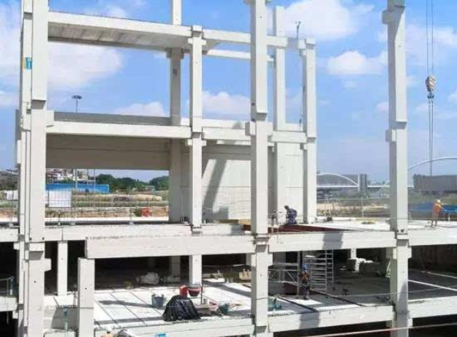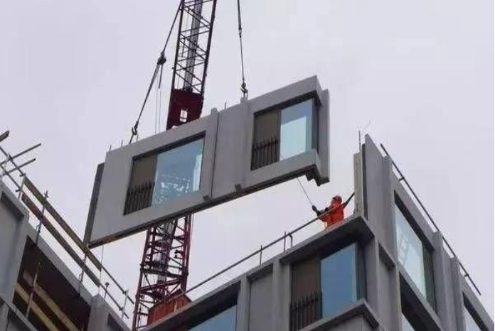
图1 装配式建筑结构示意图
本赛题基于上述背景，要求参赛队在规定的时间内，使用限定的材料，按照赛题的要求，完成装配式悬臂结构模型的设计、制作，并进行加载测试。此赛题将能较好的培养和锻炼参赛者在土木工程结构、材料、力学、设计、制作及专业软件使用等方面的能力，同时还能较好的拓展土木工程专业学生的知识面，培养参赛者的团队协作能力、语言表达能力等。
（二）模型的制作材料
1、竹皮：0.5mm厚2张，0.35mm厚2张，0.2mm厚2张。
2、粘结材料：502胶7瓶，热熔胶棒2根，塑料螺栓若干。
3、竹底板，由竞赛组织委员会提供。
（三）模型的尺寸控制
本次赛题模型的所有构件和节点限定在图2所示的虚线轮廓范围内，构件和节点不得超出轮廓范围。
3.1 几何尺寸要求
1、模型大小：模型总高度应为900mm，允许误差为±3mm，总高度为模型底板顶面至屋顶(模型顶面)上表面的垂直距离。若底板上设置有地梁，则第一层净高需自地梁顶部开始计算；若无地梁则从底板顶面开始计算。模型底面外围尺寸大小控制在300mm×300mm正方形范围内。模型顶层要求有一个水平方向的外伸段，外伸段长度不少于300mm。外伸段的上部水平构件与第三层上部水平构件在同一平面内，下部水平构件与第三层下部水平构件在同一平面内。
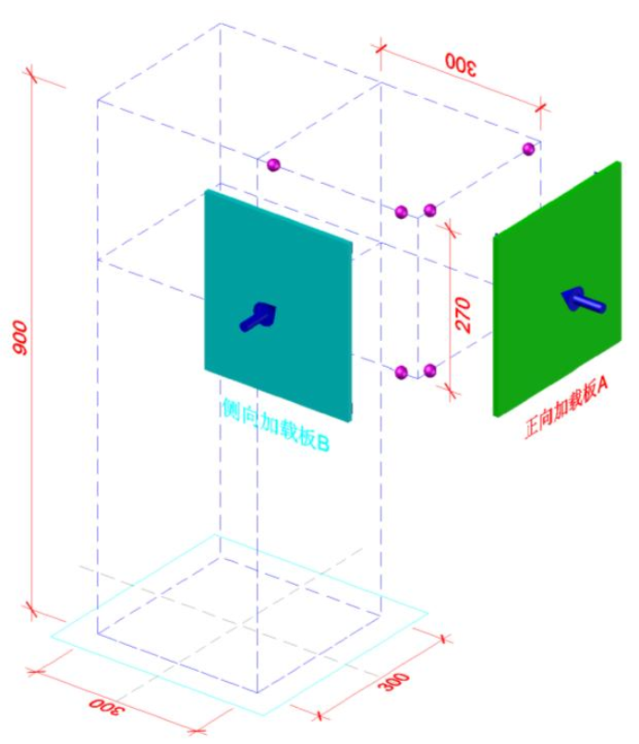
图2 模型尺寸控制示意图
2、柱间距与层数要求：模型不少于4根柱子，柱子相互之间的净距离不得小于200mm。模型至少有3个楼层，底板视为模型第一层楼，除顶层外(顶层高度为270mm)，其余各楼层高度不得小于200mm。除第一层以外，每层楼面的边梁均为承重构件。每层横向构件在同一水平面上，允许误差±5mm。模型只能使用单根构件进行现场组装完成。单根构件指的是轴线为单一直线的杆件。任一单根构件的轴线必须是直线，沿轴线以外个方向延伸部分不得超过2cm。400mm×400mm竹材底板是模型的底面，相当于房屋楼层中的第一层的底面，不代表一个楼层。
3、使用功能要求：模型结构应具有足够的承载刚度，各层空间应满足使用功能要求。在模型内部应能容纳下长×宽×高为150mm×150mm×150mm的正方体；在模型外部，悬臂段正下方应能容纳下长×宽×高为 300mm×300mm×500mm的长方体。
3.2 模型安装要求
1、构件连接方式：所有构件之间的连接均采用装配式，可采用塑料螺栓连接，不得采用502胶水、热熔胶等材料进行连接；模型底层柱的柱底与底板采用热熔胶连接，模型底部的底板由竞赛承办单位提供，底板的长度、宽度和厚度分别为400mm、400mm和20mm。底板的四角距板边40mm处留设有四个螺栓固定孔。各个单根杆件之间的连接（例如梁柱之间、梁与支撑或拉条之间、柱与支撑或拉条之间等）只能装配完成，不得采用502胶水进行粘接。参赛队不得对底板进行任何加工处理。否则，一经查实，取消参赛资格。
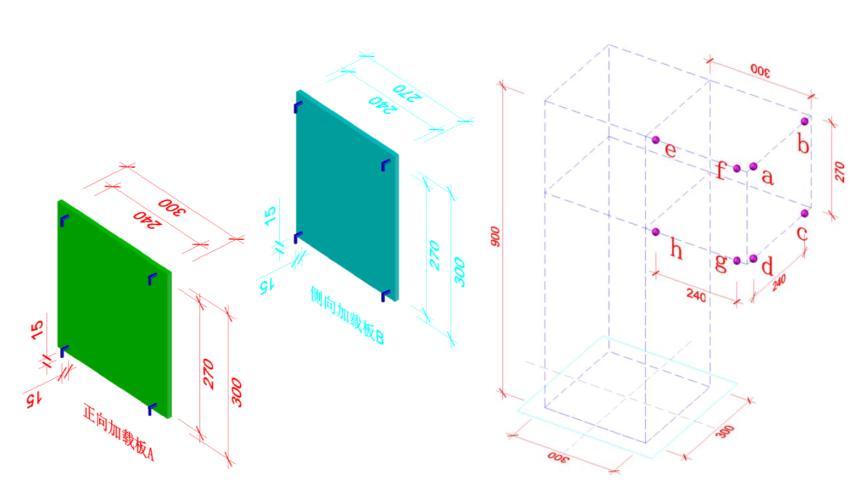
图3 加载板和挂钩位置示意图
2、模型正前方和双侧向各悬挂一块加载板（共3块加载板），各加载板背面分别设置有四个安装挂钩，如图3所示。参赛模型应在挂钩对应位置处具备悬挂加载板条件。参赛者至少使用3个挂钩。加载板应竖直安装，正向加载板四个挂钩的坐标位置（坐标原点在底板中心，Z轴正向竖直向上，X轴正向沿悬臂方向，符合右手坐标系）分别为：a(450,－120,900)，b(450,120,900)，c(450,120,630)，d(450,－120,630)。侧向加载板四个挂钩的位置分别为：e(180,－150,900)，f(420,－150,900)，g(420,－150,630)，h(180,－150,630)；侧向另一加载板对称放置。加载板正面范围内不得有任何遮挡视线的构件及节点（避免影响加载）。
3、在正式加载测试前，参赛者应在现场工作人员监督下，进行模型装配。装配完成后，参赛者使用热熔胶将模型与底板连接好，然后进行称重。现场裁判人员对模型的尺寸、位置、加载板位置(裁判人员据此推算加载板的初始位置)等进行规定性检查，参赛模型通过检查之后，取得加载资格。没有通过上述检查的模型，视为无效模型，不能进入加载环节。
（四）模型的加载测试
模型加载采用动、静荷载相结合的方式。正式加载前，应先由参赛者在规定位置悬挂加载板(包括1块正向加载板和2块侧向加载板，每块加载板约1.0kg)，并在整个加载过程中加载板位置不允许再变动。加载共分为三级：①第一级加载：竖向加载(静载)
第一级加载总配重为12kg,总配重均分后放置各层边梁跨中，每层各个边梁至少悬挂0.5kg。
②第二级加载：竖向加载(静载)＋正向水平冲击荷载
第一级荷载通过后，进入第二级加载环节。在第一级荷载的基础上，进行正向冲击荷载，将1.8kg的铁球沿1.0m长(倾斜45度)、前端有0.3m长水平段的轨道中自由滚下，铁球正面撞击加载板。
③第三级加载：竖向加载(静载)＋侧向水平冲击荷载将1.8kg的铁球沿1.0m长(倾斜45度)、前端有0.3m长水平段的轨道中自由滚下，铁球侧面撞击加载板。
（五）模型制作、安装、加载程序及规定
1、模型的制作材料只能使用竹皮，构件之间的连接只能装配，装配时可采用塑料螺栓进行连接，构件之间的连接不得采用502胶水或热熔胶连接。模型与底板连接只能使用热熔胶。加载板直接悬挂在参赛模型上，参赛队提交的参赛模型上应标明加载板挂钩的对应位置，加载板与模型连接处不得使用502胶水或热熔胶。模型质量包括模型构件、粘结材料及塑料螺栓的质量，不含加载板和底板的质量。模型质量（M）为参赛队提交的与底板连接完好的模型总质量减去底板的质量。
2、模型在加载前，由规定人员对模型进行尺寸和位置检查，模型超出规定轮廓、加载板的初始悬挂位置不符合规定者，视模型为无效模型，不得进入加载环节。每级加载完成、模型变形稳定(模型变形稳定时间为加载后10秒)，由现场裁判人员对模型进
行尺寸和位置检查，模型超出规定条件时，视本级加载未通过，并不得进入下一级加载。
模型出现下列情况，视为本级加载未通过：
(1)加载过程中，出现加载板掉落。
(2)加载过程中，出现配重块掉落。
(3)加载过程中或加载完成后，模型倒塌。
(4)本级卸载、模型变形稳定后，模型变形过大。
3、模型提交：由裁判人员对模型进行检查，符合要求者取得加载资格，并对模型进行称重。
4、模型固定：参赛队须在规定时间内（限时2分钟），将模型安装在指定的加载装置上。并由裁判人员对模型进行检查，符合要求者方可悬挂加载板（限时3分钟），并进入加载环节。
（六）赛题附加说明
1、“每一层水平构件必须在同一水平位置”，指构件的标高检测部位是在同一节点处，两梁上表面之间的距离不大于5mm。
2、赛题中“边梁”指的是结构模型外周边的梁。
3、“配重块均分”指的是配重块在楼层之间进行均分，不是杆件之间均分。
4、楼层分界处的梁允许相互搭接，但搭接处两梁上表面之间的距离不大于5mm。楼层内部允许出现横向水平构件。
5、楼层的高度为270mm，指的是顶层上部杆件的上表面与下部杆件的上表面之间的距离。
6、模型应明确标注加载点位置，梁的配重块加载点位于跨中，允许左右误差±5mm，加挂配重块的一根梁上只能有一个加载点。
7、模型悬臂段正面、两个侧面分别应有四个加载点。“具备悬挂加载板条件”指的是对各个加载点（共计12个加载点）进行有效性检验，每个加载点应能单独承重500g，能持续10秒。有效性检测完成后每个面至少有3个加载点满足要求，否则视为结构模型不符合加载条件。
8、各参赛队可根据情况对螺栓进行裁剪。由于螺栓剪短或者螺丝帽没有拧紧等因素导致螺栓加载过程中出现脱落、断裂等情况的，由各参赛队自己负责。
9、考虑到各参赛队模型杆件粗细不一致，为便于加挂配重块，承办方为各参赛队提供长度约为5m的棉线绳，各参赛队根据自己的情况可对棉线绳进行剪裁，由于棉线绳断裂或绳结不牢等原因导致配重块掉落的由各参赛队自己负责。棉线绳包含在模型重量里面。所做绳环的最下端至悬挂绳环梁底面的距离不大于1cm。
10、只有柱可以与底板相连，其他构件不能直接与底板相连。对于底层柱，拉条下端与柱下端采用螺栓连接，打热熔胶时允许螺栓和拉条有一部分埋在里面。
11、螺丝帽与允许和模型构件采用502胶水粘接在一起。
12、加载板上的挂钩可以进行伸缩调整，各参赛队在加载阶段悬挂加载板时，挂钩与模型杆件要有效接触，因为挂钩太松使得挂钩发生旋转导致加载板掉落，由参赛队自己负责。
13、各参赛队在加载时，要向相关工作人员明确说明所做模型的层数，据此确定加载杆件的位置。
14、加载板和配重块之间加挂时无先后顺序，可以先挂配重块，也可以先挂加载板，或同时加挂。从开始固定底板到加挂完配重（24个配重块和3块加载板）总时间不超过5分钟。
五、评审规则：
参赛队总成绩的计分方法
总分为100分，计分项和每项的满分值如下：
(1)模型制作外观质量：15分。
(2)加载成绩：共85分
第一级加载：第i个参赛队成绩为35M_{min-1}/M_{i}，M_{i}为通过一级加载的第i个参赛队的模型质量，M_{min-1}为通过第一级加载的所有参赛队的模型质量的最小值。
第二级加载：第j个参赛队成绩为30M_{min-2}/M_{j}，M_{j}为通过二级加载的第j个参赛队的模型质量，M_{min-2}为通过第二级加载的所有参赛队的模型质量的最小值。
第三级加载：第k个参赛队成绩为20_{min-3}/M_{k}，M_{k}为通过三级加载的第k个参赛队的模型质量，M_{min-3}为通过第三级加载的所有参赛队的模型质量的最小值。

六、奖项设置：
本次比赛设一等奖、二等奖、三等奖若干。
七、联系方式：
陈老师：18203602269
董老师：18695900559

共青团华北水利水电大学委员会 土木与交通学院

2018年10月19日

发送：各学院、各班级
共青团华北水利水电大学委员会办公室 2018年10月19日印发

附件:
“松林杯”华北水利水电大学
第五届大学生结构模型竞赛报名表
申报者 | 姓名 |  |  | 性别 |  | 出生年月
申报者 | 院系 |  |  | 专业
申报者 | 学历 |  |  | 学号
申报者 | 作品名称
申报者 | 联系电话 |  |  |  | 邮箱
指导教师 |  | 姓名 |  |  | 职称
其他成员 | 姓 名 | 性别 | 学历 | 学号 | 专业 |  | 电话
学 院 意 见 | 以上团队成员均为我校正式注册在校的全日制专科生、本科生、硕士研究生或博士研究生。  指导老师签字：  学院团委签章：  年 月 日

